
СОВЕТ ДЕПУТАТОВ
ВНУТРИГОРОДСКОГО
МУНИЦИПАЛЬНОГО ОБРАЗОВАНИЯ -
МУНИЦИПАЛЬНОГО ОКРУГА
ХОРОШЕВО-МНЕВНИКИ
в городе Москве

РЕШЕНИЕ

13 октября 2026 года № 11-3/78

О согласовании установки ограждающего устройства на придомовой территории многоквартирного дома, расположенного по адресу: г. Москва, бульвар Генерала Карбышева, д. 10, корп. 2

На основании пункта 5 части 2 статьи 1, частей 1 и 3 статьи 3 Закона города Москвы от 11 июля 2012 года № 39 «О наделении органов местного самоуправления внутригородских муниципальных образований в городе Москве отдельными полномочиями города Москвы», в соответствии с пунктом 12 Порядка установки ограждений на придомовых территориях в городе Москве, утвержденного постановлением Правительства Москвы от 2 июля 2013 года № 428-ПП, а также пунктами 14 и 16 Регламента осуществления отдельного полномочия города Москвы по согласованию установки ограждающих устройств на придомовых территориях многоквартирных домов во внутригородском муниципальном образовании – муниципальном округе Хорошево-Мневники в городе Москве, утвержденного решением Совета депутатов внутригородского муниципального образования – муниципального округа Хорошево-Мневники в городе Москве от 09 июня 2026 года № 7-2/48, рассмотрев обращение лица, уполномоченного на представление интересов собственников помещений в многоквартирном доме, расположенном по адресу: г. Москва, бульвар Генерала Карбышева, д. 10, корп. 2 по вопросам, связанным с установкой, эксплуатацией и демонтажем ограждающего устройства (далее – уполномоченное лицо), от 29.09.2026 года, прилагаемые к нему документы
СОВЕТ ДЕПУТАТОВ РЕШИЛ:
1. Согласовать установку 1 (одного) ограждающего устройства на придомовой территории многоквартирного дома, расположенного по адресу: г. Москва, бульвар Генерала Карбышева, д. 10, корп. 2 в соответствии с приложением к настоящему решению.
2. Направить копию настоящего решения в Департамент территориальных органов исполнительной власти города Москвы в течение трех календарных дней со дня его принятия, а также в управу района Хорошево-Мневники города Москвы и уполномоченному лицу не позднее пяти рабочих дней со дня его принятия.
3. Опубликовать настоящее решение в сетевом издании «Московский муниципальный вестник» и разместить на официальном сайте муниципального округа Хорошево-Мневники в городе Москве www.mun-hormn.mos.ru в информационно-телекоммуникационной сети «Интернет».

Глава муниципального округа
Хорошево-Мневники в городе Москве М.А. Попков

Приложение
к решению Совета депутатов муниципального округа Хорошево-Мневники в городе Москве
от 13 октября 2026 года № 11-3/78

Схема размещения ограждающего устройства
на придомовой территории многоквартирного дома, расположенного
по адресу: г. Москва, бульвар Генерала Карбышева, д. 10, корп. 2

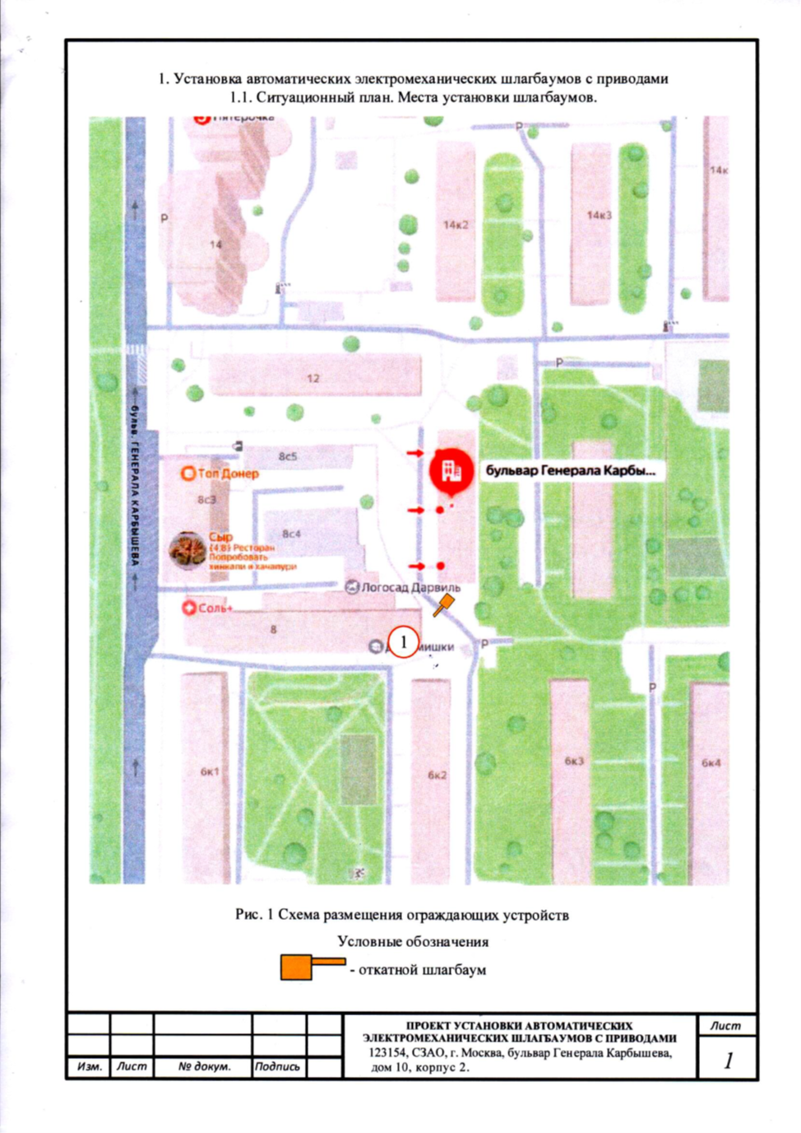

Тип, размер, внешний вид ограждающего устройства
Антивандальный электромеханический шлагбаум ШО-4.8, Россия, 4,8 м, Рамочная конструкция, с приводом горизонтального перемещения стрелы. Шлагбаум состоит из стальной сварной стрелы и стальной тумбы, установленной на бетонное основание и закрепленной болтами, вмонтированными в бетонное основание. В тумбе шлагбаума находится электромеханический привод, а также блок электронного управления. Привод, перемещающий стрелу, состоит из электродвигателя, редуктора, шестеренки, встроенных концевых выключателей. Шлагбаум снабжен регулируемым устройством безопасности, а также устройством фиксации стрелы в любом положении и ручной расцепитель для работы в случае отсутствия электроэнергии. Электронные концевые выключатели автоматики позволяют надёжно фиксировать стрелу в крайних положениях. В системе предусмотрена автоматическая диагностика неисправностей. Фотоэлементы шлагбаума встроены в корпус. Блок управления оборудования снабжён энкодером. При обнаружении препятствий в рабочей зоне стрелы система блокирует её движение. Автоматика рассчитана на низкое потребление энергии в режиме ожидания.
Шлагбаум оснащен комплексом оборудования: 68М-контроллером, памятью на 8000 номеров, блоком питания, 81М-картой, 1Р видеокамерой, вызывным устройством с антивандальной панелью, блоком питания, модулем перегрузки, приемно-передающим оборудованием, реле управления, светодиодным прожектором с датчиком освещенности.
Характеристики
Тип оборудования Страна происхождения Длина стрелы Тип стрелы Способ управления Комплектация
Антивандальный электромеханический шлагбаум Россия 4,8 м Рамочная конструкция Привод Сате Тумба шлагбаума в комплекте с направляющими роликами, приемная стойка, закладная для бетонирования, стрела
Описание
Тумба шлагбаума в комплекте с направляющими роликами: размер 1250x500x1250, защитный кожух из стали 1.5мм, имеет окно для обслуживания с запиранием на встроенный замок. Порошковая окраска, стандартный цвет - оранжевый. Приемная стойка: труба 80x40x3, укомплектована ловителем для стрелы. Порошковая окраска, стандартный цвет - оранжевый. Закладная для бетонировки на глубину до 500мм. Стрела для проездов до 4800мм: горизонтальные связи - 60x40x2, вертикальные - 40x40x1.5. Порошковая окраска, цвет оранжевый. Механический шлагбаум (откатного типа) с возможностью установки автоматического привода.
